NOM : ………………………………………………………………………….

Prénom : ………………………………………………………………………
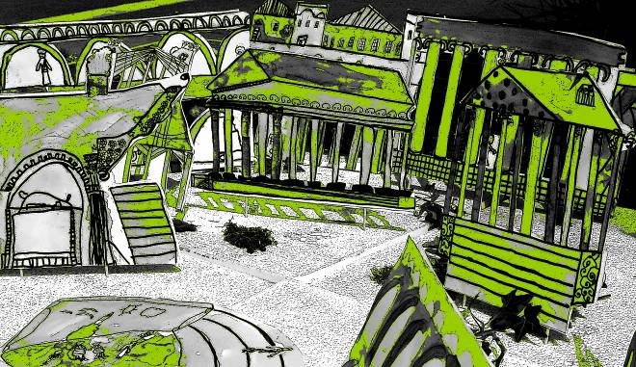
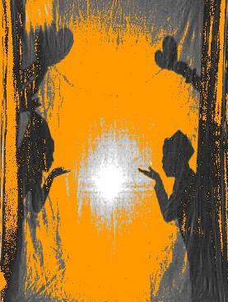

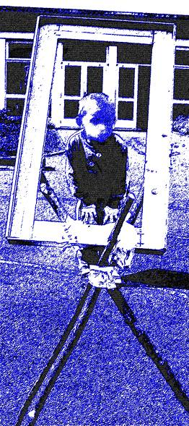
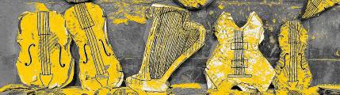

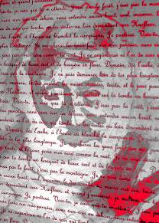
Arts du visuel – Arts du spectacle vivant – Arts de l’espace – Arts du langage – Arts du son – Arts du quotidien

LES ETAPES DE MON PARCOURS

PROJETS CULTURELS

Année du projet | Titre du projet | Domaines artistiques concernés

Code couleur
Arts visuels | 1
Arts du son | 2
Arts du quotidien | 3
Arts de l’espace | 4
Arts vivants | 5
Arts du langage | 6

Cases à colorier ou numéroter

TITRE DU PROJET
Dominantes
du projet

LES ETAPES DU PROJET
Lieux culturels, artistes et/ou œuvres rencontrés, actions menées

TRACES « MEMOIRE DU PROJET »

(Dessins, photos, tickets, impressions personnelles, écrits,…)

HISTOIRE DES ARTS
LES ŒUVRES RENCONTREES

Titres | Auteurs | Domaines artistiques

Visuel en relation avec l’œuvre  (peinture, sculpture, extrait de texte, affiche, partition, photographie de l’artiste….)  Dessiner ou coller une illustration | Identification de l’œuvre : fiche d’identité  Titre de l’œuvre :  Auteur :  Date de création :  Forme d’expression :  (Musique, danse, peinture….)

Description collective de l’œuvre et analyse sommaire
Apports de connaissances liées à l’œuvre, à l’auteur et au contexte de création (contexte historique, mouvement artistique…)

Mes impressions, ce qui m’a touché

PRATIQUES EN REFERENCE A L’ŒUVRE

Je raconte ou je montre ce que j’ai fait :

L’ANTIQUITE (-3000 à 476 après Jésus-Christ)
Les œuvres que j’ai rencontrées

repères historiques

… La Préhistoire… |  |  |  |  |  |  |  | …Le moyen âge…
- 3000
- 2500
-2000
-1500
-1000
-500
La Gaule
Les gallo-romains
0
476

Vers - 900
Installation des Celtes en Gaule
- 58 à - 51
Conquête de la Gaule par Jules César

476
Chute de l’Empire romain

LE MOYEN-ÂGE
Les œuvres que j’ai rencontrées

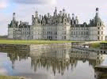

500  …L’Antiquité… | 600 | 700 | 800 | 900 | 1000  1100  1300  1400 |  | 1200 | 1226-1270  Règne de Saint Louis | 1431  Jeanne d’Arc, condamnée au bûcher.  1337-1453  Guerre de Cent Ans | 1500 | …Les temps Modernes…

800
Couronnement de Charlemagne

987
Hugues Capet, roi de France

repères
historiques

LES TEMPS MODERNES
Les œuvres que j’ai rencontrées

1500  1494 – 1547  Règne de François Ier  …Le Moyen âge… | 1550 | 1600  1589 - 1610  Règne d’Henri IV | 1650  1643 - 1715  Règne de Louis XIV, « le Roi Soleil » | 1700 | 1750 | 1789  Révolution française  1774-1792  Règne de Louis XVI  1800 | …Le 19ème…
repères historiques

LE 19ème SIECLE
Les œuvres que j’ai rencontrées

1800  … Les Temps  modernes… | 1810  1804-1814  1er empire | 1820  1814-1848  Restauration : Louis XVIII (1814-1815-1824) – Charles X (1824-1830) – Louis-Philippe (1830-1848) | 1830 | 1840 | 1850  1848-51  2nde République | 1860  1851 - 1870  2nd Empire (Napoléon III) | 1870 | 1880  1870 …….. à 1940  3ème République | 1890 | 1900 | …Le 20ème siècle et notre époque…

repères
historiques
Mars Juin 1815
Les cents jours

1804
Napoléon 1er
Empereur
des français
1848
Suffrage universel masculin et abolition de l’esclavage

LES 20ème et 21ème SIECLES
Les œuvres que j’ai rencontrées

1900  1910  1920  1930  1940  1950  1960  1970  1980  1990  2000  2010  …Le 19e siècle… |  | 1914-1918  1ère guerre mondiale |  | 1939-1945  2nde guerre mondiale |  |  |  |  |  | 2002  L’Euro, monnaie européenne

1989
Chute du mur de Berlin.
11 novembre 1918 : armistice de la Grande Guerre
repères
historiques

8 mai 1945 : fin de la 2nde guerre mondiale en Europe

Voir document « Outils d’analyse »

